Введение
Материаловедение относится к числу основополагающих дисциплин для технических специальностей. Это связано с тем, что получение, разработка новых материалов, способы их обработки являются основой современного производства и во многом определяют уровнем своего развития научно-технический и экономический потенциал страны. Проектирование рациональных, конкурентноспособных изделий, организация их производства невозможны без достаточного уровня знаний в области материаловедения.
Материаловедение является основой для изучения многих специальных дисциплин.
Разнообразие свойств материалов является главным фактором, предопределяющим их широкое применение в технике. Материалы обладают отличающимися друг от друга свойствами, причем каждое зависит от особенностей внутреннего строения материала. В связи с этим материаловедение как наука занимается изучением строения материала в тесной связи с их свойствами. Основные свойства материалов можно подразделить на физические, механические, технологические и эксплуатационные.
От физических и механических свойств зависят технологические и эксплуатационные свойства материалов.
Среди механических свойств – прочность занимает особое место, так как, прежде всего от нее зависит неразрушаемость изделий под воздействием эксплуатационных нагрузок. Учение о прочности и разрушении является одной из важнейших составных частей материаловедения. Оно является теоретической основой для выбора подходящих конструкционных материалов для деталей различного целевого назначения и поиска рациональных способов формирования в них требуемых прочностных свойств, для обеспечения надежности и долговечности изделий.
Основными материалами, используемыми в машиностроении, являются, и еще долго будут оставаться, металлы и их сплавы. Поэтому основной частью материаловедения является металловедение, в развитии которого, ведущую роль сыграли российские ученые: Аносов П.П., Чернов Д.К., Курнаков Н.С., Гуляев А.П. и другие.
Каждый инженер должен применять основные методы управления конструкционной прочностью материалов и проводить обоснованный выбор материала для изделий с учетом условий их эксплуатации.
Для достижения поставленной цели при изучении дисциплины решаются следующие основные задачи:
- приобретение знаний по оценке технических свойств материалов, исходя из условий эксплуатации и изготовления изделия;
- формирование научно обоснованных представлений о возможностях рационального изменения технических свойств материала путем изменения его структуры;
- ознакомление со способами упрочнения материалов, обеспечивающими надежность изделий и инструментов;
- ознакомление с основными группами современных материалов, их свойствами и областью применения.
Преподавание дисциплины базируется на знаниях, полученных в курсе "Физика":
На момент начала изучения дисциплины "Материаловедение" студентам необходимо знание следующих понятий: нагрузка, напряжение, деформация упругая и пластическая, работа, энергия, агрегатное состояние вещества, термодинамическая система, параметры термодинамической системы, внутренняя энергия, атомно-кристаллическое строение металлов, типы связей частиц в твердом теле, основные физические свойства металлов.
Материаловедение подготавливает студента к освоению специальных дисциплин изучающих основные производственные технологии и процессы.
Знание основ материаловедения необходимо инженеру, работающему в сфере эксплуатации современных машин и конструкций.
Одним из главных вопросов контрольной работы является знание студентами диаграмм состояния сплавов. Зная диаграмму состояния, можно представить полную картину формирования структуры любого сплава, определить оптимальную температуру заливки сплава для получения литых деталей, оценить жидкотекучесть выбранного сплава и возможность получения химической неоднородности сделать заключение о возможности и условиях обработки давлением, а также определить оптимальный режим термической обработки необходимый для данного сплава.
Среди диаграмм состояния металлических сплавов самое большое значение имеет диаграмма состояния системы железо-углерод. Это объясняется тем, что в технике широко применяются железоуглеродистые сплавы.
Железоуглеродистые сплавы – стали и чугуны – важнейшие металлические сплавы современной техники. Производство чугуна и стали по объему превосходит производство всех других металлов вместе взятых более чем в десять раз.
Диаграмма состояния железо – углерод дает основное представление о строении железоуглеродистых сплавов – сталей и чугунов.
Начало изучению диаграммы железо – углерод положил Чернов Д.К. в 1868 году. Чернов Д.К. впервые указал на существование в сталях критических точек и на зависимость их положения от содержания углерода.
Диаграмма железо – углерод должна распространяться от железа до углерода. Железо образует с углеродом химическое соединение: цементит – Fe₃C. Каждое устойчивое химическое соединение можно рассматривать как компонент, а диаграмму – по частям. Так как на практике применяют металлические сплавы с содержанием углерода до 5%, то рассматриваем часть диаграммы состояния от железа до химического соединения цементита, содержащего 6,67% углерода.
Диаграмма состояния железо-цементит представлена на рис. 1.
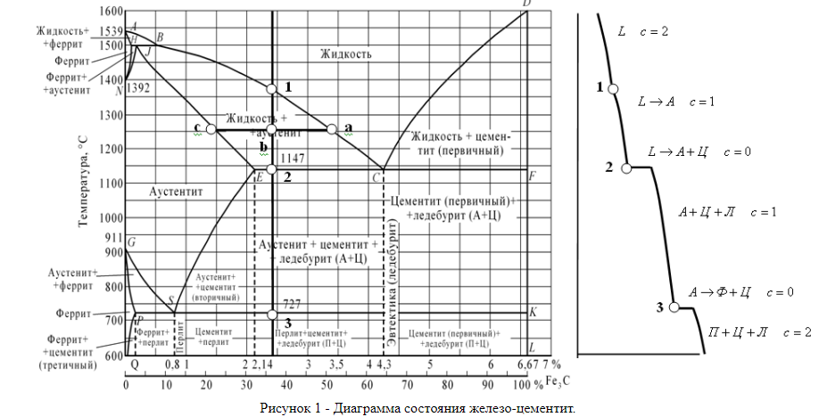
Компонентами железоуглеродистых сплавов являются железо, углерод и цементит.
- Железо – переходный металл серебристо-светлого цвета. Имеет высокую температуру плавления – 1539 °С ± 5 °С.
В твердом состоянии железо может находиться в двух модификациях. Полиморфные превращения происходят при температурах 911°С и 1392 °С. При температуре ниже 911 °С существует Fe_{α} с объемно-центрированной кубической решеткой. В интервале температур 911…1392 °С устойчивым является Fe_{γ} с гранецентрированной кубической решеткой. Выше 1392 °С железо имеет объемно-центрированную кубическую решетку и называется Fe_{δ} или высокотемпературное Fe_{α}. Высокотемпературная модификация Fe_{α} не представляет собой новой аллотропической формы. Критическую температуру 911 °С превращения обозначают точкой А₃, а температуру 1392 °С превращения – точкой А₄.
При температуре ниже 768 °С железо ферромагнитно, а выше – парамагнитно. Точка Кюри железа 768 °С обозначается А₂.
Железо технической чистоты обладает невысокой твердостью (80 НВ) и прочностью (предел прочности – σ_{В} = 250 МПа, предел текучести – σ_{Т} = 120 МПа ) и высокими характеристиками пластичности (относительное удлинение – δ = 50%, а относительное сужение – Ψ = 80%). Свойства могут изменяться в некоторых пределах в зависимости от величины зерна.
Железо характеризуется высоким модулем упругости, наличие которого проявляется и в сплавах на его основе, обеспечивая высокую жесткость деталей из этих сплавов.
Железо со многими элементами образует твердые растворы: с металлами – растворы замещения, с углеродом, азотом и водородом – растворы внедрения.
- Углерод относится к неметаллам. Обладает полиморфным превращением, в зависимости от условий образования существует в форме графита с гексагональной кристаллической решеткой (температура плавления – 3500 °С, плотность – 2,5 г/см³) или в форме алмаза со сложной кубической решеткой с координационным числом равным четырем (температура плавления – 5000 °С).
В сплавах железа с углеродом углерод находится в состоянии твердого раствора с железом и в виде химического соединения – цементита (Fe₃C), а также в свободном состоянии в виде графита (в серых чугунах).
- Цементит (Fe₃C) – химическое соединение железа с углеродом (карбид железа), содержит 6,67 % углерода. Не испытывает аллотропических превращений. Кристаллическая решетка цементита состоит из ряда октаэдров, оси которых наклонены друг к другу.
Температура плавления цементита точно не установлена (1250, 1550 °С). При низких температурах цементит слабо ферромагнитен, магнитные свойства теряет при температуре около 217 °С.
Цементит имеет высокую твердость (более 800 НВ, легко царапает стекло), но чрезвычайно низкую, практически нулевую, пластичность. Такие свойства являются следствием сложного строения кристаллической решетки.
Цементит способен образовывать твердые растворы замещения. Атомы углерода могут замещаться атомами неметаллов: азотом, кислородом; атомы железа – металлами: марганцем, хромом, вольфрамом и др. Такой твердый раствор на базе решетки цементита называется легированным цементитом.
Цементит – соединение неустойчивое и при определенных условиях распадается с образованием свободного углерода в виде графита. Этот процесс имеет важное практическое значение при структурообразовании чугунов.
В системе железо – углерод существуют следующие фазы: жидкая фаза, феррит, аустенит, цементит.
- Жидкая фаза. В жидком состоянии железо хорошо растворяет углерод в любых пропорциях с образованием однородной жидкой фазы.
- Феррит (Ф)Fe_{α} – твердый раствор внедрения углерода в α-железе.
Феррит имеет переменную предельную растворимость углерода: минимальную – 0,006 % при комнатной температуре (точка Q), максимальную – 0,02 % при температуре 727 °С (точка P). Углерод располагается в дефектах решетки.
При температуре выше 1392 °С существует высокотемпературный феррит Fe_{δ}, с предельной растворимостью углерода 0,1 % при температуре 1499 °С (точка J).
Свойства феррита близки к свойствам железа. Он мягок (твердость – 130 НВ, предел прочности – σ_{В} = 300 МПа) и пластичен (относительное удлинение – δ = 30%), магнитен до 768 °С.
- Аустенит (А)Fe_{γ} – твердый раствор внедрения углерода в γ-железе.
Углерод занимает место в центре гранецентрированной кубической ячейки.
Аустенит имеет переменную предельную растворимость углерода: минимальную – 0,8 % при температуре 727 °С (точка S), максимальную – 2,14 % при температуре 1147 °С (точка Е).
Аустенит имеет твердость 200…250 НВ, пластичен (относительное удлинение – δ = 40...50%), парамагнитен.
При растворении в аустените других элементов могут изменяться свойства и температурные границы существования.
- Цементит – характеристика дана выше.
В железоуглеродистых сплавах присутствуют фазы: цементит первичный ( Ц_{I} ), цементит вторичный ( Ц_{II} ), цементит третичный ( Ц_{III} ). Химические и физические свойства этих фаз одинаковы. Влияние на механические свойства сплавов оказывает различие в размерах, количестве и расположении этих выделений. Цементит первичный выделяется из жидкой фазы в виде крупных пластинчатых кристаллов. Цементит вторичный выделяется из аустенита и располагается в виде сетки вокруг зерен аустенита (при охлаждении – вокруг зерен перлита). Цементит третичный выделяется из феррита и в виде мелких включений располагается у границ ферритных зерен.
Кроме диаграмм состояния сплавов контрольная работа содержит задания по всем областям материаловедения, включая и кристаллическое строение и виды деформации, и цветные металлы, и классификацию сплавов, и технологию термической и химико-термической обработок и многие другие разделы курса.

Требования к контрольной работе №1 (2 семестр)
Задания, которые необходимо выполнить студентам в ходе контрольной работы №1 содержат 8 вопросов. Для выбора номера варианта студентам необходимо просуммировать сумме последние цифры своего номера договора на обучение. Например, для договора ИИ00058-14 последними цифрами являются 58. Сумма этих цифр равна 13. Соответственно, номер варианта 13.
Контрольная работа должна обязательно содержать титульный лист с указанием данных автора. Объем данных работ должен составлять 10-15 страниц текста, выполненных 14 шрифтом (Times New Roman), через 1,5-ый интервал, выравнивание текста по ширине, формул по центру, красная строка 1,25 см, выделение заголовков встроенными стилями, автоматически сгенерированное оглавление, номера страниц в правом нижнем углу, нумерация начинается с титульного листа (номер на первом листе не ставится), список литературы по ГОСТ 7.1-2003.

Задание №1
Назначьте режим термической обработки (температуру закалки, охлаждающую среду, температуру отпуска) для детали из указанной стали, для получения заданного значения твердости или прочности ( σ_{в} ) (таблица 1). Опишите микроструктуру и свойства материала до и после термической обработки.
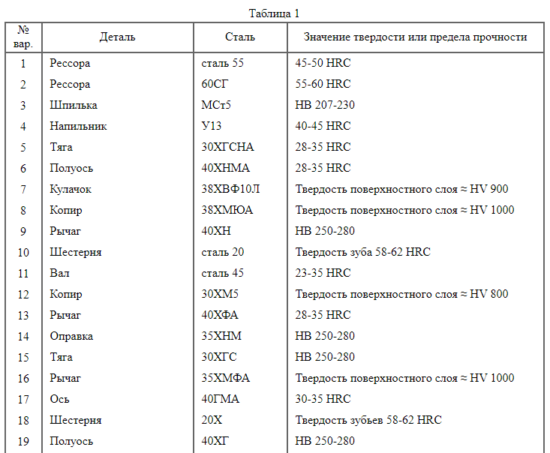
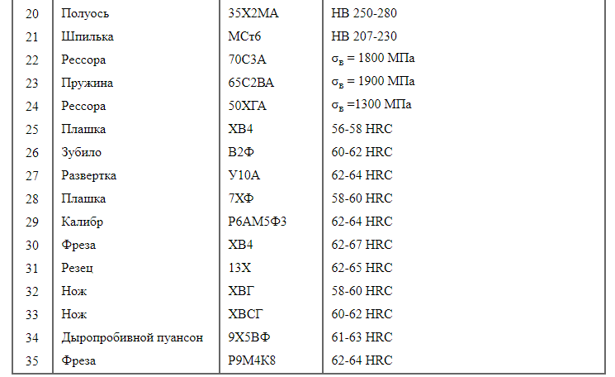
Для выполнения этого задания студент должен охарактеризовать вид работы, производимой данным инструментом (какие он испытывает нагрузки в ходе работы: статические, динамические, работа на изгиб, колебательные процессы и другие). Затем, исходя из представленного значения твердости, необходимо выбрать режимы термической обработки, используя справочную литературу и знания по термической обработке. Необходимо помнить, как влияет температура закалки и отпуска на механические свойства, а также как подобрать охлаждающую среду для проведения термических процессов. В завершении выполнения задания студент представляет значения механических свойств после выбранной им термической обработки, найдя их в справочной литературе.

Задание №2
Для изготовления данной детали выбрана определенная марка стали (таблица 2):
- расшифруйте состав и определите, к какой группе относится данная сталь по назначению;
- назначьте режим термической обработки, приведите подробное его обоснование, объяснив влияние легирования на превращения, происходящие на всех этапах термической обработки данной стали;
- опишите микроструктуру и главные свойства стали после термической обработки.
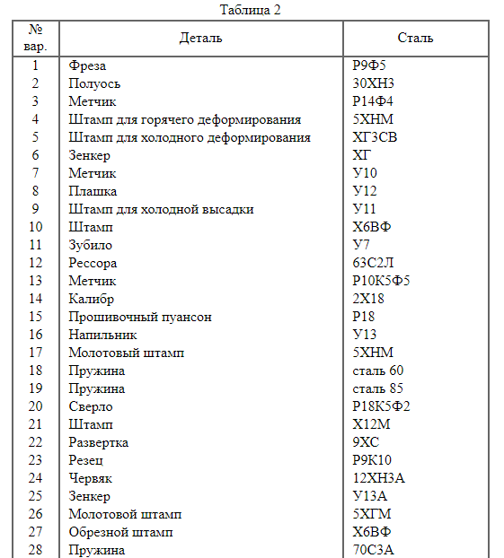
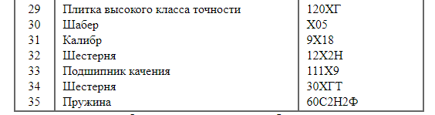
Это задание содержит те же черты, что и предыдущее. Однако здесь студентам необходимо указать химический состав используемой марки стали и указать к какой квалификации ее можно отнести.

Задание №3
Дайте полные ответы на вопросы из таблицы 3. Для иллюстрации ответов приведите необходимые графики, таблицы и рисунки.
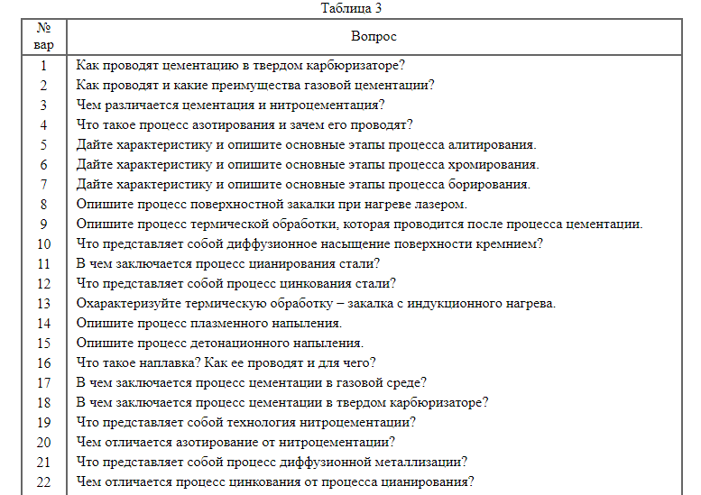
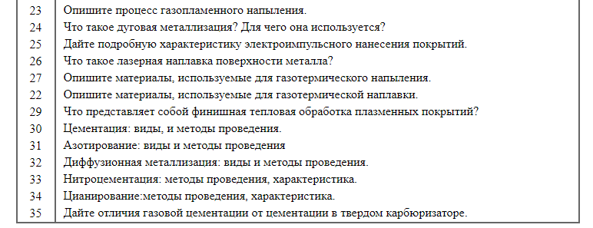

Задание №4
Расшифруйте состав и определите, к какой группе относится данный сплав (таблица 4) по назначению и где используется; зарисуйте и опишите микроструктуру сплава; укажите основные требования, предъявляемые к данному сплаву при его использовании в машиностроении.
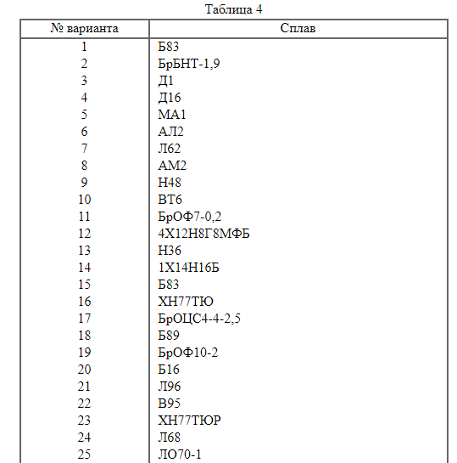
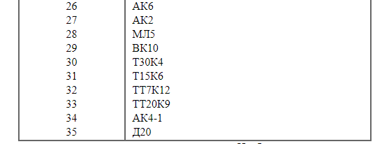
Данное задание предполагает, что студенты изучают цветные металлы и сплавы. Необходимо дать характеристику представленному сплаву и с помощью справочной литературы указать химический состав, применение, микроструктуру данного сплава.

Задание №5
Опишите способы получения, свойства и применение указанного в таблице 5 материала.
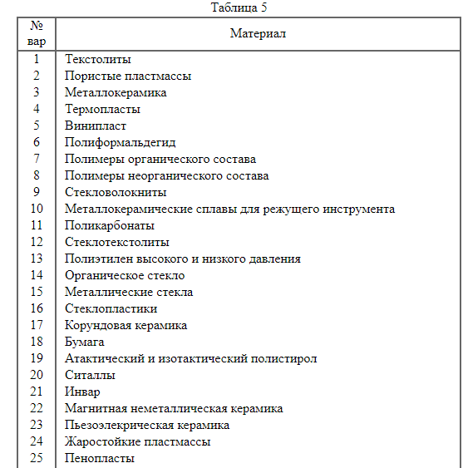
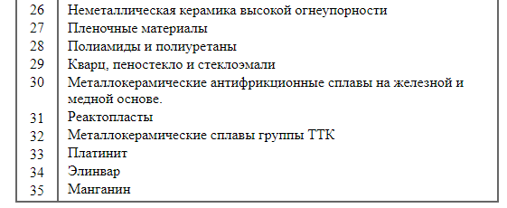

Задание №6
Вычертите диаграмму состояния системы (таблица 6). Опишите взаимодействие компонентов в жидком и твердом состояниях, укажите структурные составляющие во всех областях диаграммы состояния и объясните характер изменения свойств сплавов.
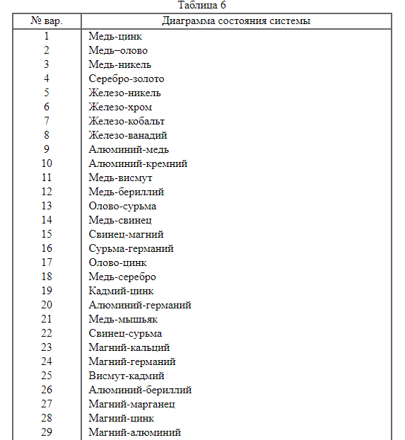
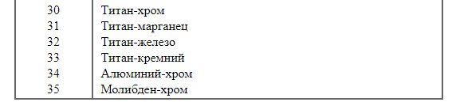
В ходе выполнения данного задания студентам необходимо найти по справочной литературе предлагаемую им диаграмму состояния сплавов и указать все структурные составляющие и фазы в областях диаграммы. Затем нужно описать к какому типу относится данная диаграмма, какие превращения описываются ей.

Задание №7
Вычертите диаграмму состояния железо-карбид железа, укажите структурные составляющие во всех областях диаграммы, опишите превращения и постройте кривую нагревания или охлаждения (в зависимости от задания) в указанном интервале температур для сплава, содержащего данное в таблице 7 количество углерода. На кривой охлаждения или нагревания укажите количество степеней свободы на каждом участке кривой, подсчитав их в соответствии с правилом фаз. Для заданного сплава определите количественное соотношение фаз в соответствии с правилом отрезка при температуре, указанной в таблице 7.
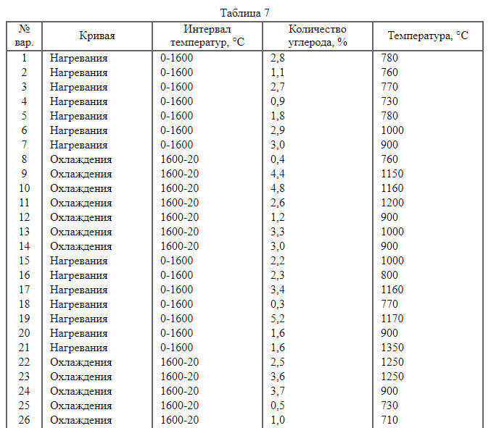
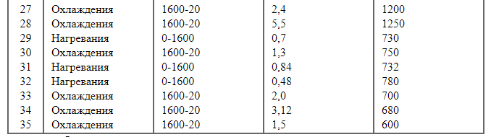
Для выполнения данной задачи необходимо знать правило отрезков, позволяющее подсчитать количественное содержание фаз в данной точке, а также правило фаз, определяющее число степеней свободы.
Правило фаз выражается следующим уравнением (при постоянном давлении):
С = К + 1 - Ф, где К – число компонентов в системе, A – число фаз, С – число степеней свободы (или инвариантность системы).
Число степеней свободы – это число независимых переменных внутренних (состав фаз) и внешних (температура, давление) факторов, которые можно изменять без изменения числа фаз, находящихся в равновесии.
Правило отрезков позволяет определить количественное соотношение фаз. Для определение концентрации компонентов в двух фазах через данную точку в (рисунок), характеризующую состояние сплава, проводят горизонтальную линию (коноду) до пересечения с линиями, ограничивающими данную область; проекции точек пересечения (а и с) на горизонтальную ось диаграммы покажут составы фаз. Отрезки коноды между точкой в и точками а и с, определяющими составы фаз, обратно пропорциональны количествам этих фаз (рисунок):
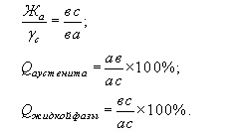
Число степеней свободы в искомой точке в равно С = К - Ф + 1.
Так как число компонентов равно 2, количество фаз в данной точке 2 (аустенит и жидкость), то С = 2 - 2 + 1 = 1.
Построение кривой охлаждения сплава основано на изменениях фаз и структурных составляющих в ходе охлаждения. Если по мере охлаждения происходит пересечение линии превращения, то на кривой охлаждения необходимо изобразить горизонтальный участок, и написать какое превращение произошло при данной температуре.

Задание №8
Дайте полные ответы на практические вопросы следующего задания, приведенные в таблице 8.
